作業主題：挑戰渡河(一) 作業點數：★★★

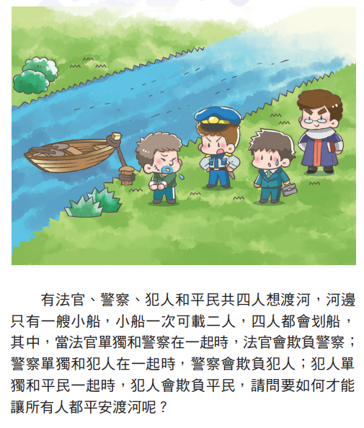 | 解法：  步驟一：_________________________  步驟二：_________________________  步驟三：_________________________  步驟四：_________________________  步驟五：_________________________  步驟六：_________________________  步驟七：_________________________  步驟八：_________________________  步驟九：_________________________  步驟十：_________________________  步驟十一：_______________________  步驟十二：_______________________  步驟十三：_______________________  步驟十四：_______________________  步驟十五：_______________________

附註：解法的步驟越少越好，不能多於15個步驟

